Jurnal Pendidikan Ilmu Pengetahuan Sosial Indonesia is licensed under
A Creative Commons Attribution-Non Commercial 4.0 International License.

Peran Naposo Nauli Bulung Dalam Pelestarian Budaya Batak Mandailing Di Desa Bangai Kecamatan Torgamba Kabupaten Labuhanbatu Selatan
Syaiful Amry Harahap¹⁾, Syarbaini Saleh²⁾, Yummy Jumiati Marsa³⁾
¹⁾ Universitas Islam Negeri Sumatera Utara, Medan, Indonesia
E-mail: amryharahap09@gmail.com
²⁾ Universitas Islam Negeri Sumatera Utara, Medan, Indonesia
E-mail: syarbainisaleh@uinsu.ac.id
³⁾ Universitas Islam Negeri Sumatera Utara, Medan, Indonesia
E-mail: yummyjumiatimarsa@uinsu.ac.id

Abstrak. Naposo nauli bulung merupakan sekumpulan pemuda dan pemudi desa yang didirikan atas adat, dan naposo nauli bulung pelaksanaannya sejalan dengan adat batak mandailing. Dalam upaya pelestarian budaya batak mandailing, hatobangon serta harajaon mendirikan naposo nauli bulung agar kegiatan-kegiatan adat dapat terlaksanakan dengan adanya pemuda dan pemudi desa. Selain itu naposo nauli bulung juga berupaya dalam pembentukan serta pembawa perubahan-perubahan baik bagi anak muda di Desa Bangaikecamatan Torgamba Kabupaten Labuhanbatu Selatan. Salah satu upaya yang dilakukan naposo nauli bulung iyalah, mengadakan berbagai macam program pendidikan, keagaman, bahkan sosial budaya agar tercapainya pemuda yang berbudaya, beradab dan bermartabat. Penelitian ini bertujuan untuk mengetahui dan mendeskripsikan peran naposo nauli bulung dalam pelestarian budaya batak mandailing di Desa Bangai Kecamatan Torgamba Kabupaten Labuhanbatu Selatan. penelitian ini termasuk penelitian kualitatip dengan tipe studi kasus. Dalam penelitian ini, informannya berjumlah 10 orang, yaitu kepala Desa Bangai, ketua adat (Harajaon) Desa Bangai, ketua adat (Harajaon) Desa Sorik, ketua adat (Harajaon) Desa Rasau, ketua adat naposo nauli bulung, masyarakat setempat serta anggota naposo nauli bulung. Metode yang digunakan dalam penelitian ini iyalah observasi dan wawancara. Hasil dari penelitian ini menunjukan bahwa peran naposo nauli bulung dalam pelestarian budaya batak mandailing bertujuan untuk pembentukan sikap dan tanggung jawab kepada naposo nauli bulung, meningkatkan rasa kepedulian terhadap masyarakat mandailing, membantu segala kegiatan dalam acara adat marhorja serta melestarikan budaya lokal batak mandailing di Desa Bangai Kecamatan Torgamba Kabupaten Labuhanbatu Selatan melalui peran naposo nauli bulung.
Kata Kunci: Pemberdayaan Pemuda/i, Meningkatkan Rasa Kepedulian, Pelestarian Budaya Lokal

Abstract. Naposo Nauli Bulung is a group of village youths and girls founded on custom, and the implementation of Naposo Nauli Bulung is in line with the Batak Mandailing custom. In an effort to preserve the culture of the Batak Mandailing, Hatobangon and Harajaon established Nauli Bulung Naoso so that traditional activities can be carried out with the presence of village youths and girls. Apart from that, Naposo Nauli Bulung also seeks to form and bring good changes for young people in Bangai Village, Torgamba District, South Labuhanbatu Regency. One of the efforts made by Naposo Nauli Bulung is to hold various kinds of educational, religious, even socio-cultural programs in order to achieve cultured, civilized and dignified youth. This study aims to identify and describe the role of naposo nauli bulung in preserving the Batak Mandailing culture in Bangai Village, Torgamba District, South Labuhanbatu Regency. This research is a qualitative research with a case study type. In this study, there were 10 informants, namely the head of Bangai Village, the traditional leader (Harajaon) of Bangai Village, the traditional leader (Harajaon) of Sorik Village, the traditional leader (Harajaon) of Rasau Village, the traditional leader of Nauli Bulung, the local community and members of Naoso Nauli. feathers. The method used in this study is observation and interviews. The results of this study indicate that the role of Naposo Nauli Bulung in preserving Batak Mandailing culture aims to form attitudes and responsibilities towards Naoso Nauli Bulung, increase a sense of concern for the Mandailing community, assist in all activities in Marhorja traditional events and preserve local Batak Mandailing culture in Bangai Village Torgamba District, South Labuhanbatu Regency through the role of naposo nauli bulung.
Keywords: Youth Empowerment, Increasing Awareness, Preserving Local Culture

Pendahuluan
Indonesia adalah salah satu Negara yang memiliki keanekaragaman suku, budaya dan bahasa terbanyak di dunia. Terdapat 1340 suku, 2500 bahasa daerah, serta 5300 makanan khas (Https://Indonesia.Go.Id,n.d.). Keanekaragaman tersebut tercatat dalam seboyan negara, yaitu “Bhinneka Tunggal Ika” artinya “Berbeda-Beda Tetapi Satu Juga” (Suparlan, 2019). Keberagaman tersebut juga terlihat di Provinsi Sumatera Utara. Terdapat 8 etnis suku yang mendiami wilayah Sumatera Utara, yaitu: Batak Toba di kabupaten Toba, Samosir, Humbang Hasundutan, Tapanuli Utara, Tapanuli Tengah dan Kota Sibolga. Batak Simalungun di Kabupaten Simalungun dan Kota Pematang Siantar. Batak Mandailing di Kabupaten Mandailing Natal, Padang Lawas, Padang Lawas Utara. Batak Karo di Kabupaten Karo. Batak Pakpak di Kabupaten Pakpak, Dairi.
Batak Angkola di Tapanuli Selatan dan Kota Padangsidimpuan. Melayu di Kabupaten Langkat, Deli Serdang, Serdang Bedagai, Batu Bara, Asahan, Labuhanbatu, Labuhanbatu Utara, Labuhanbatu Selatan, Kota Medan, Kota Binjai, Kota Tebing Tinggi dan Kota Tanjung Balai. Nias di Kabupaten Nias, Nias Selatan, Nias Barat, Nias Utara dan Kota Gunung Sitoli (dprd-sumutprov.go.id, n.d.). Penyebaran etnis batak sangat pesat, hingga sampai kebagian Timur Sumatera Utara, yaitu Kabupaten Labuhanbatu Selatan. Data Badan Pusat Statistik Kabupaten Labuhanbatu Selatan mencatat sekitar 45,61% masyarakat yang bermukim di Kabupaten Labuhanbatu Selatan merupakan dari etnis suku batak (Https://Labuhanbatuselatankab.Bps.Go.Id/, n.d.).
Suku Batak di Kabupaten Labuhanbatu Selatan merupakan mayoritas Batak Mandailing dan Batak Angkola, serta etnis Suku Batak Toba dan etnis Batak Simalungun (www.labuhanbatuselatankab.go.id, n.d.). Persentase Batak Mandailing di Kabupaten Labuhanbatu Selatan sebagai berikut: Kecamatan Sei Kanan 78,30%. Kecamatan Kotapinang 55,65%. Kecamatan Torgamba 41,16%. Kecamatan Kampung Rakyat 30,48%. Kecamatan Silangkitang 18,48%. Kegiatan ini terlihat pada acara adat yang diselengarakan oleh suku batak mandailing, dimana acara tersebut harus disepakati oleh Dalihan Na Tolu seperti Harajaon (raja), Hatobangon (orang tua), Mora (paman), Kahanggi (sepupu), Anak Boru (abang/adik ipar) dan Pisang Raut (saudara ipar) serta Naposo Nauli Bulung (pemuda/pemudi) (Hutabarat, 2018).
Pada acara Horja, etnis Batak Mandailing memiliki tahapan acara yang sangat unik, seperti: Martahi Pabua Hon. Martahi Naposo Nauli Bulung. Martahi Martuppak. Makkobar Boru, Patuaekkon, Mangupa-Upa, Manortor, Mangambat Barang, Mangayapi. Mamuhun. Mangambat Boru dan Mebat. Tradisi Indahan Songgot pada gadis yang menikah dan hamil 7 bulan anak pertama, akan diberikan dari ibunya. Batak Mandailing mengizinkan pernikahan semarga karena berlandaskan syariat agama islam. Manortor pada etnis Batak Mandailing diutamakan pada anak laki-laki, dan melibatkan Harajaon, Hula Dongan dan Naposo Nauli Bulung. Naposo Nauli Bulung merupakan sekumpulan pemuda-pemudi desa yang menjadi pagar desa dalam hal mengembangkan kreativitas baik dalam segi sosial, budaya, agama dan pendidikan (Hutabarat, 2018).
Naposo Nauli Bulung dalam adat batak mandailing, yaitu anak laki-laki dan perempuan yang sudah dewasa dan belum menikah atau sudah remaja. Tenaga mereka sudah dapat dipergunakan dalam urusan Horja (upacara adat). Naposo Nauli Bulung berada di bawah naungan Hatobangon dan Harajaon. Naposo nauli bulung tidak berhak membuat kebijakan di dalam maupun diluar desa tanpa sepengetahuan dan izin dari Hatobangon dan Harajaon (Sari, 2019). Dalam setiap kegitan yang berlangsung di suku Batak Mandailing, Naposo Nauli Bulung memiliki peranan dalam setiap proses kegiatannya. Kegiatan pertama iyalah Martahi Naposo Nauli Bulung. Martahi Naposo Nauli Bulung akan dilaksanakan sebelum Horja (acara) diselenggarakan. Pada acara Martahi Naposo Nauli Bulung, hal yang dibicarakan mencakup keseluruhan Horja (acara).
Serta kesepakatan dan kerja sama tim dibicarakan pada saat Martahi Naposo Nauli Bulung. Kesepakatan dalam Martahi Naposo Nauli Bulung disahkan oleh Harajaon, Hatobangon dan ketua Naposo Nauli Bulung dengan menggunkan Tepak Napuran (tepak sirih) yang di bungkus menggunakan kain kuning (Rudiansyah Siregar, Elly Prihasti Wuriyani, 2022). Naposo Nauli Bulung aktif dalam pelestarian budaya batak mandailing. Penelitian ini ditulis untuk mengetahui sejauh mana peran Naposo Nauli Bulung dalam melestarikan budaya Batak Mandailing. Masalah ini menarik untuk di kaji, karena tingginya keinginan serta minat Naposo Nauli Bulung mempertahan budaya local. Upaya yang dilakukan Naposo Nauli Bulung dalam kegiatan adat agar lebih mudah dan terstruktur. Mempertahankan nilai-nilai seni budaya tradisional dan menyesuaikan dengan perkembangan jaman.
Tujuan pelestarian budaya untuk melakukan revitalisasi budaya lokal tentang pemahaman untuk menimbulkan kesadaran pelestarian budaya lokal (Ikrar, 2019). Tugas Naposo Nauli Bulung tidak hanya itu saja, melainkan seluruh kegitan yang ada di suku batak mandailing merupakan tugas utama dari Naposo Nauli Bulung.

Metode Penelitian
Penelitian ini menggunakan pendekatan kualitatif dengan metode deskriptif. Penelitian ini berusaha mendeskripsikan tentang gambaran atau suatu keadaan yang terjadi dilapangan, serta memandang dan memahami keadaan yang sedang diteliti. Dengan cara observasi, wawancara dan dokumentasi, yang kemudian disusun serta penelitian ini tidak dituangkan dalam bentuk angka-angka (Lexi J, Maleong, 2013). Pendekatan kualitatif dengan metode deskriptif dirasa relevan oleh peneliti, karena sesuai dengan penelitian yang akan di lakukan peneliti, pokok kajian yang akan diteliti yaitu berkenaan dengan bagaimana peran naposo nauli bulung dalam melestarikan budaya batak mandailing.
Teknik pengumpulan data merupakan langkah-langkah paling strategis dalam penelitian, karena tujuan dari penelitian untuk mendapatkan data. dalam penelitian ini, sebagai penentu berhasil atau tidaknya penelitian tersebut, peneliti menggunakan 3 teknik pengumpulan data, yaitu: Observasi, Wawancara, Dokumentasi. Sebelum turun kelapangan untuk pengambilan data, peneliti melakukan observasi kepada naposo nauli bulung di Desa Bangai Kecamatan Torgamba Kabupaten Labuhanbatu Selatan. Wawancara dilakukan di kantor desa dan dirumah informan, sembari bertanya kepada informan peneliti melakukan dokumentasi berupa gambar dan rekaman suara terhadap informasi yang diberikan oleh Harajaon, naposo nauli buung dan pemerintah desa.
Jenis data dalam penelitian ini adalah data primer dan skunder. Data primer diperoleh langsung dari lapangan berupa observasi dan wawancara terhadap naposo nauli bulung di Desa Bangai Kecamatan Torgamba Kabupaten Labuhanbatu Selatan. Sebelum melakukan wawancara, peneliti terlebih dahulu menghubungi informan dan membuat janji. Sedangkan data skunder peneliti memperoleh berupata data daftar anggota naposo nauli bulung.
Adapun Analisis data yang digunakan dalam penelitian ini adalah Model Miles and Huberman. Analisis data dalam penelitian kualitatif dilakukan pada saat pengumpulan data berlangsung dalam periode tertentu dan berkaitan dengan foukus yang di teliti. Kegiatan analisis terdiri dari tiga alur kegiatan yang terjadi secara bersamaan, yakni reduksi data, penyajian data, dan penarikan kesimpulan atau verifikasi (Sugiyono, 2017). Analisis data dalam penelitian ini bersifat kelompok, yaitu Naposo Nauli Bulung Dalam Pelestarian Budaya Batak Mandailing di Bangai Kecamatan Torgamba Kabupaten Labuhanbatu selatan.

Hasil dan Pembahasan
Tujuan Pembentukan Naposo Nauli Bulung
Berdasarkan hasil dari penelitian, tujuan pembentukan naposo nauli bulung di Kecamatan Torgamba tidak lepas dari upaya harajaon dan dalihan natolu dalam penurunan nilai-nilai budaya local batak mandailing kepada anak cucunya. Dengan berwadahkan naposo nauli bulung sebagai naungan bagi putra-putri batak mandailing yang di bentuk oleh Daliahan Natulu ( mora, anak boru, pisang raut), kiranya dapat meneruskan budaya batak mandailing, dan ke ikut sertaan naposo nauli bulung dalam setiap kegiatan yang ada di etnis batak mandailing. Karena didalam dalihan na tolu terdapat norma-norma yang mengatur sistem kehidupan masyarakat etnis mandailing (Pulungan., 2018). Upaya ini dilakukan oleh harajaon dan dalihan natolu karena pada setiap pesta adat yang diselenggarakan oleh etnis batak mandailing, tidak ada keikut sertaan pemuda maupun pemudinya.
Sehingga Hatobangan dan Harajaon berinisiatif mendirikan naposo nauli bulung dengan mengumpulkan para Dalihan Natolu, dengan harapan terbentuknya suatau organisasi kepemudaan yag sejalan dengan adat batak mandailing. Dalam pembentukan naposo nauli bulung, pemuda di sahkan mengunakan Tepak burangir dan janji. Janji tersebut di ucapkan oleh naposo nauli bulung dengan seperti yang dikatakan Abd Saibani Lubis sebagai berikut ini:
“au pe siap ma au, dohot manarimo ma au sude sahat-sahat ni raja i, naro sian bagas godang, ipe mulak tu dongan-dongan do, molo olo ni hale, ima olo ni hami, mula inda olo ni hale, ima inda olo ni hami” (Dalam Bahasa Daerah Batak Mandailing).
Artinya:
“sayapun siap dan bersedia, dan menerima semua perintah-perintah yang diberikan oleh raja yang datang dari rumah yang agung, dan selebihnya kembali kepada kawan-kawan semuanya, kalau mereka setuju, maka saya setuju, kalau mereka menolak, maka itu juga tolakan dari kami semua” (Wawancara, November 2022).

Maksud dari perkataan tersebut, menandakan kesiapan naposo nauli bulung dalam setiap kegiatan yang ada di etnis batak mandailing, baik itu pesta adat dan kegiatan-kegiatan yang lainya. Karena tujuan utama di bentuknya naposo nauli bulung iyalah sebagai pengganti harajaon atau penopang utama adat mandailing yang diserahkan kepada penerusnya, naposo nauli bulung diharapkan memberikan tenaga atau kontribusinya terhadap etnis mandailing dengan tujuan pelestarian budaya batak mandailing di Desa Bangai Kecamatan Torgamba Kabupaten Labuhanbatu Selatan dengan adanya organisasi kepemudaan adat naposo nauli bulung.

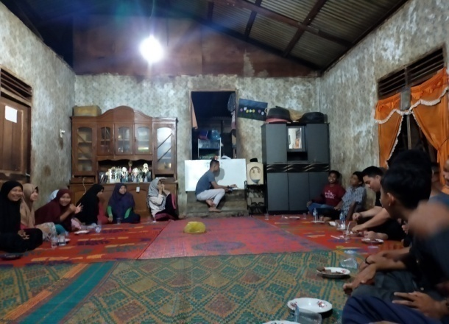 | 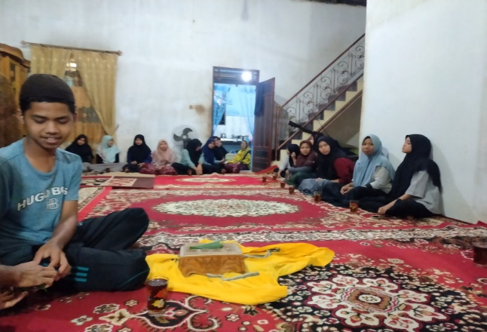
Gambar 1. Martahi Naposo Nauli Bulung

Gambar di atas merupakan kegiatan adat martahi yang dilakukan oleh naposo nauli bulung. Pada acara martahi tempat duduknya sesuai dengan kedudukannya di dalam adat mandailing. Temapt duduk yang terdepan di isi oleh harajaon, seterusnya di isi oleh mora, kahanggi, anak boru dan pisang raut. Acara martahi naposo nauli bulung mengunakan Tepak Burangir yang dibungkus mengunakan kain kuning, sebagai penanda acara resmi adat batak mandailing. Kemudian tepak burangir tersebut di bawa memutar dengan berlutut oleh pihak mora, dan mengelilingi para naposo nauli bulung. Dan selepas itu maka acara martahi naposo nauli bulung akan di buka oleh harajaon.
Adapun tujuan martahi naposo nauli bulung sebagai acara awal pembukaan pesta adat batak mandailing, dan tugas utama naposo nauli bulung ikut serta dalam setiap kegiatan yang ada dan terstuktur. Mulai dari martahi naposo nauli bulung, martahi martuppak, makkobar, mangoloi, mangambat barang, mangambat boru dan lain-lain. Kegiatan tersebut dilakukan secara suka rela dan berkaitan dengan pelestarian budaya local batak mandailing kepada naposo nauli bulung. Serta tujuan dibentuknya naposo nauli bulung antara lain.

- Mempererat Tali Silaturrahmi Antara Naposo Nauli Bulung Batak Mandailing
Pada tahun 1735 berdiri sebuah perkampungan yang di dirikan oleh 3 abang beradik yang bernama Raja Satia Hasibuan, Raja Baginda Sodogoron Hasibuan dan Raja Jasoritua Hasibuan, kemudian kedua adiknya berpencar membangun suatu perkampungan yang ada di hulu kampung tersebut. Seiring bertambahnya tahun maka perkampungan tesebut semakin banyak penduduknya. Sehingga berdirilah 3 desa yang bernama Desa Bangai, Desa Rasau, dan Desa Sorik. Desa Bangai Dipimpin oleh raja baginda sodogoron hasibuan yang menaungi beberapa perkampungan di sekitarnya, mulai dari bangai hulu, bangai jae, parira dan tapian mardeka. Mengingat sedikitnya pemuda yang mulai beranjak dewasa di sertiap perkampungan, dan melihat banyaknya acara-acara adat yang di selenggarakan.
Kurangnya tenaga dari hatobangon dan masyarakat, sehingga harajaon mengadakan pandohoni kepada raja suhut ni huta yang ada di perkampungan yang lain, untuk meminta bantuan kepada naposo nauli bulung ni huta tersebut. Maka seluruh raja ni huta mengerahkan naposo nauli bulungnya untuk ikut serata dalam menjalankan atau melaksanakan acara adat yang diselenggarakan di perkampungan tersebut. Setelah itu, raja dari bagas godang mengadakan martahi naposo nauli bulung di rumah kediaman parhorja, dan setiap kampung mengerahkan pemuda-pemudinya untuk ikut melaksakan martahi naposo nauli bulung. Pada acara martahi naposo nauli bulung tersebut setiap kampung mewakilkan mora, kahanggi, anak boru dan pisang raut dalam acara martahi naposo nauli bulung. Kemudian melafalkan janji dalam kegiatan martahi tersebut.
Kemudian disuguhkan tepak burangir serta minuman berupa teh manis dan kopi. Setelah itu naposo nauli bulung merapatkan setiap kegiatan yang akan di lakukan, dan dibagi setiap bidang kerjaannya masing-masing. Pakaian yang di gunakan naposo bulung wajib mengunakan peci hitam dan kain sisapping, sedangakn nauli bulung megunakan pakian yang tertutup dan marabit. Dalam kegiatan ini naposo nauli bulung akan bekerja sama satu sama lain dan saling bergotong royong. Dan setelah horja selesai maka naposo nauli bulung akan di beri makan pada malam hari sebagai tanda terima kasih parhorja tersebut. Dan pada acara makan tersebut posisi tempat duduknya juga di sesuaikan dengan kedudukannya di kampung tempat ia tinggal.

- Pemberdayaan Naposo Nauli Bulung
Sebagai upaya pemberdayaan pemuda/i, yang memiliki sikap yang tanggung jawab dan peka terhadap lingkungan masyarakat sekitar, harajaon membentuk naposo nauli bulung sebagai wadah pemberdayaan pemuda dan pemudi. Diharapkan, dengan adanya naposo nauli bulung, pemuda maupun pemudi desa dapat menggunakan wadah naposo nauli bulung sebagai pengembang minat dan bakat pemuda maupun pemudi. Dan dengan di bentuknya naposo nauli bulung dapat menjadikan pemuda/i bijaksana dalam berbagai aspek-aspek kehidupan yang berkembang saaat ini. Dengan cara memberikan masukan-masukan terhadap rekan-rekan yang ada di naposo nauli bulung, dan saling berbagi ilmu kepada naposo nauli bulung.

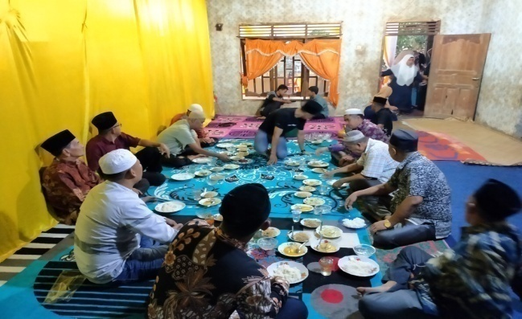 | 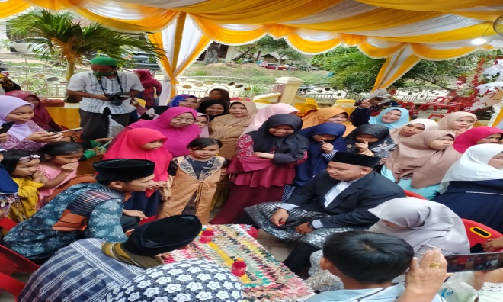
Gambar 2. Kegiatan Naposo Nauli Bulung Dalam Marhorja

Upaya yang dilakukan oleh naposo nauli bulung sangat penting dalam kemajuan pemuda maupun pemudi di desa bangai, karena dengan adanya naposo nauli bulung, banyak pemuda-pemudi yang berkarir degan suka rela. Serta dalam setiap kegiatan yang berlangsung di etnis batak mandailing. Naposo nauli bulung bekerja sama dan saling gotong royong dalam melakukan tugas yang telah di berikan. Pada acara marhorja biasanya naposo nauli bulung akan di kerahkan oleh harajaon untuk membatu acara tersebut. Dengan berbagai kerjaan biasanya naposo bulung bekerja memasang teratak, memasak nasi (mardandang), mangoloi, mengangkat barang, mangambat boru, dan tor-tor naposo nauli bulung. Pada kemalangan biasanya naposo bulung akan ikut makkuari kubur, mangangkat kranda, markulhu dll. Sedangkan nauli bulung di kerahkan untuk mangiris, marmasak, mangidangi, marinek, mandongani dan menyiapkan bunga rampe.

- Meningkatkan Rasa Kepedulian Terhadap Etnis Batak Mandailing
Seperti yang telah kita ketahui, dalam kegitan pesta adat, minat pemuda/I untuk ikut serta dalam acara tersebut sangatlah minim, karena acara tersebut sangat melelahkan dan tidak ada imbalannya. Maka dari itu tujuan dari dibentuknya naposo nauli bulung iyalah sebagai wadah bagi naposo nauli bulung untuk ikut bersuka cita dalam kegitan yang ada di etnis batak mandailing. Dengan tujuan terbentuknya pemuda yang beradat, bermartabat dan bermanfaat.
Agar naposo nauli bulung peka terhadap segala sesuatu yang terjadi didalam kehidupan etnis mandailing, baik itu di bidang pendidikan, agama dan kemasyarakatan. Memanfaatkan kearifan lokal daerah yang secara langsung mendukung pendidikan yang membelajarkan dan mewariskan budaya (Herliani, 2020). Dalam bidang pendidikan naposo nauli bulung secara suka rela mengajar anak-anak didesa dengan sepenuh hati, baik itu membaca, menulis, matematika, bahasa ingris, bahasa arab dan lain-lain. Sedangakan di bidang keagamaan naposo nauli bulung ikut serta memerihakan acara maulid, tahfizd Al-Quran, mengadakan belajar mengaji sampai musical islami. Sedangakan di bidang kemasyarakatan naposo nauli bulung senantiasa siap siaga menjadi jagar-jagar ni huta atau pagar desa, yang siap siaga membantu dan melaksanakan segala sesuatu yang ada di masyarakat etnis mandailing.

- Melestarikan Budaya Lokal Batak Mandailing
Etnis batak mandailing merupakan suatu etnis suku budaya yang terdapat di Provinsi Sumatera Utara. Etnis batak mandailing hampir mendiami seluruh wilayah selatan Provinsi Sumatera Utara. Seperti Kabupaten Tapanuli Selatan, Kabupaten Mandailing Natal, Kota Padanngsidimpuan, Kabupaten Padang Lawas dan Kabupaten Padang Lawas Utara. Sebagai salah satu etnis suku terbesar di provinsi sumatera utara, penyebaran etnis suku mandailing sangat pesat, hingga ke kabupaten labuhanbatu selatan, tepatnya di Kecamatan Torgamba. Perkembangan etnis mandailing di Kecamatan Torgamba sangat pesat, sebagai upaya pelestarian budaya batak mandailing, naposo nauli bulung di Kecamatan Torgamba, tepatnya di Desa Bangai berupaya melestarikan budaya local, dengan keikutsertaan naposo nauli bulung dalam setiap kegiatan-kegiatan adat atau horja yang di laksanakan. Dalam melestarikan kebudayaan lokal, ada berbagai cara yang dapat dilakukan oleh generasi muda, seperti mengikuti upacara atau kegiatan tradisi budaya, dan ikut melindungi tradisi tersebut dari jajahan budaya luar (Aprilia Maryani, 2022). Seperti marhorja godag, naposo nauli bulung ikut serta dalam manortor naposo nauli bulung.

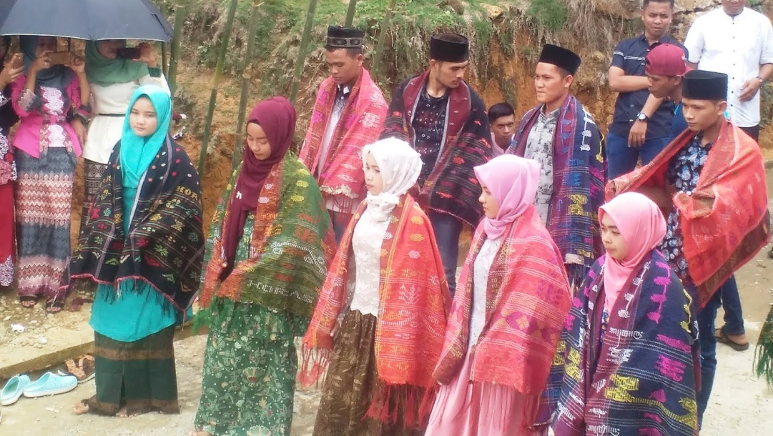
Gambar 3. Tor-Tor Naposo Nauli Bulung

Pada kegitan manortor naposo nauli bulung, posisi atau barisan dalam manortor tersebut, disesuaikan dengan kedudukan naposo nauli bulung di desanya. Apabila sebagai mora, maka posisi paling depan di isi oleh mora, selanjutnya posisi dibelakang mora di isi oleh anak boru, kahanggi dan pisang raut. Dalam tarian manortor naposo nauli bulung, wajib menggunak ulos sebagai selempag, dan naposo bulung wajib mengunakan peci hitam. Sedangkan nauli bulung wajib memakai kain atau rok. Dalam tarian tortor naposo nauli bulung ini memiliki arti dalam setiap gerakanya, gerakan mangayapi merupakan suatu tanda penghormatan terhadap mora atau raja. Sedangakatn gerakan tor-tor alap-alap merupakan tarian menjemput atau selamat datang.
Dalam tarian manortor naposo nauli bulung, tidak semua anggota naposo nauli bulung bisa ikut dalam tarian tor-tor naposo nauli bulung. Tarian tor-tor ini, hanya orang-orang yang di pilih harajaon atau kerabat-kerabat dari si parhorja godang. Karena tarian tor-tor naposo nauli bulung hanya di laksanakan pada acara-acara tertentu saja, seperti horja godang. tor-tor juga diiringi pula dengan alat music gordang sambilan, ibarat sebuah pasangan yang tidak bisa dipisahkan antara tor-tor dan gordang sambilan (Dewi et al., 2022). Untuk penampilan tor-tor ada dua macam penarinya, yaitu na manortor atau panortor artinya penari, dan pangayapi artinya menyertai atau pelindung na manortor. Posisi kedua penari adalah barisan depan untuk na manortor dan barisan belakang untuk pangayapi. Yang menjadi pangayapi adalah harus lebih rendah kedudukannya dari panortor ditinjau dari keduudkan adat dalam hubungannya di dalam upacara itu. Misalnya mora yang manortor, maka yang menjadi pangayapi adalah anak boru, apabila anak boru yang manortor, maka yang menjadi pangayapi adalah pisang raut .(Harahap, 2016.)
Dalam horja godang naposo nauli bulung akan menjalankan tugas utama meraka sebagai jagar-jagar huta. Mengikuti seluruh kegiatan horja godang samapai selesai. Tradisi yang dilakukan tersebut, guna untuk pelestarian budaya lokal yang dimiliki oleh masyarakat etnis batak mandailing. Karena dengan keikutsertaan dan peran naposo nauli bulung dalam kegiatan-kegiatan adat tersebut dapat di wariskan budaya yang dimiliki oleh etnis batak mandailing kepada naposo nauli bulung di Desa Bangai Kecamatan Torgamba Kabupaten Labuhan Batu Selatan.
Untuk tetap melestarikan budaya lokal, naposo nauli bulung sering medakan pertemuan-pertemuan atau menghadiri setiap acara adat, dan membantu segala sesuatu yang ada dalam kebiasaan-kebiasan masyarakat etnis mandailing. Nilai-nilai kearifan lokal yang terdapat didalamnya sangat perlu untuk dilestarikan, baik itu aspek lingkungan, budaya dan relegi sebagai bagian dalam kehidupan manusia (Mantaka, 2017). Lagi pula naposo nauli bulung mengajarkan kepada pemuda dan pemudi yang ada di Desa Bangai Kecamatan Torgamba tari tor-tor beserta posisi-posisinys dan tatacara adab dalam beradat. Seperti marhata-hata dalam adat atau berbagai ucapan selamat yang dimiliki etnis batak mandailing, seperti yang dikatakan Sutan Aflah Agan Hasibuan sebagai berikut ini:

“sada, dua, tolu, opat, lima, onom, pitu, pitu sundut suada mara, pitu sundut suada nyae” (Dalam Bahasa Daerah Batak Mandailing).
Artinya:
“satu sampai tujuh keturunan, tidak ada kesakitan dalam hidup, satu sampai tujuh keturunan di jauhkan dari segala mara bahaya dan penyakit” (Wawancara, November 2022).

Tujuan pembentukan naposo nauli bulung ini sangat jelas, bahwa salah satu tujuan utama pembentukan naposo nauli bulung iyalah sebagai wadah bagi pemuda-pemudi batak mandailig untuk melestarikan budaya etnis mandailing. Naposo nauli bulung dianggap mampu mewariskan kebuddayaan yang dimiki, serta jiwa kepemudaan yang membara dapat mempertahankan kebudayaan yang dimiliki. Karena naposo nauli bulung merupakan tombak utama yang membawa perubahan-perubahan baik dalam masyarakat etnis mandailing. Sehingga meningkatkan kemampuan naposo nauli bulung dalam beradat dan mengetahui bagaimana sisitem peradatan etnis batak mandailing. Samahalnya dengan melestarikan budaya lokal yang dimiliki masyarakat etnis mandailing.

Peran Naposo Nauli Bulung Dalam Batak Mandailing
Naposo nauli bulung merupakan sekumpulan pemuda dan pemudi yang di besarkan oleh adat, dengan tujuan naposo nauli bulung menjadi jagar-jagar ni huta atau pagar desa. Peranan naposo nauli bulung dalam kehidupan masyarakat etnis mandailing sangat dibutuhkan. Baik itu dalam aspek kehidupan bermasyarakat, pendidikan, ekonomi sampai ke agamaan. Peran pemuda iyalah sebagai agen perubahan dalam segala sesuatu aspek pembangunan nasional. Artinya pemuda sebagai seorang atau kelompok yang diharapkan mampu membawa perubahan dan harus terlibat dalam proses pembangunan (Ikrar, 2019). Naposo nauli bulung kadang melupakan peran dan tanggung jawabnya terhadap masyarakat yang seharusnya membantu masyarakat dalam melaksanakan adat dan juga membantu dalam melaksanakan kegiatan keagamaan, banyak sekali harapan para orang tua, hatobangon, harajaon dan juga masyarakat lain akan berkembangnya desa ini yang dibawa oleh naposo nauli bulung (Matondang & Sartika, 2018).
Peran naposo nauli bulung dalam masyarakat mandailing mencakup segala sesuatu yang ada di Desa Bangai Kecamatan Torgamba Kabupaten Labuhan Batu Selatan. Berbagai kegitan yang di lakukan naposo nauli bulung, sangat berdampak bagi kehidupan masyarakat etnis mandailing di Desa Bangai. Naposo nauli bulung selalu mengedapankan kepentingan masyarakat sebagai tujuan utama pembentukan naposo nauli bulung. Kepentingan-kepentingan yang ada di masyarakat etnis batak mandailing selalu di kerjakan bersama-sama secara gotong royong satu sama lainya. Kehadiran naposo nauli bulung dalam setiap kegiatan, selalu mempermudahkan kegiatan tersebut. Baik itu kegiatan marhorja godang, ritual-ritual dan acara keagamaan, pendidikan bahkan sosial kebudayaan.

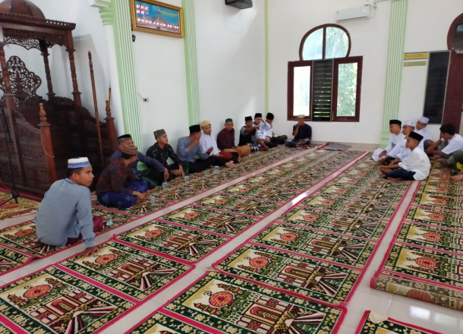 | 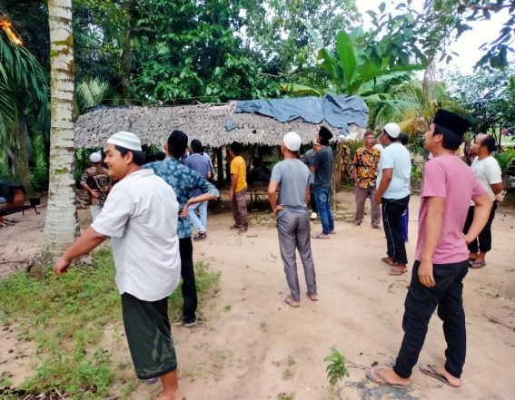
Gambar 4. Naposo Nauli Bulung Dalam Berbagai Kegiatan

Pemuda mempunyai peranan yang sangat penting dalam masyarakat, tanpa adanya pemuda kegiatan yang ada di masyarakat akan kurang maksimal. Dalam kegiatan masyarakat peran pemuda tidak dapat kita sepelekan lagi dari segi program, pelaksanaan sampai dengan evaluasi, pemudalah yang sangat berperan disini (In’am, 2020). Naposo nauli bulung juga berperan dalam memngembangkan berbagai macam program yang ada didilam masyarakat etnis mandailing, seperti mengadakan kegiatan pendidikan, keislaman, pembentukan karakter serta adab melalui remaja mesjid, kegiatan olahraga, seni dan budaya.
Terkait dengan peran naposo nauli bulung dalam masyarakat etnis mandailing di Desa Bangai Kecamatan Torgamba Kabuapten Labuhanbatu Selatan, dapat membantu dan memudahkan masyarakat khususnya di desa bangai. Kemudian fungsi naposo nauli bulung membawa perubahan bagi para pemuda maupun pemudi, serta berupaya mempertahankan kebudayaan yang dimiliki masyarakat etnis mandailing. Selain itu dengan adanya peran naposo nauli bulung kebudayaan yang dimiliki oleh masyarakat lokal etnis mandailing akan tetap terjaga kelestariannya. Adapun peranan naposo nauli bulung sebgai berikut.

- Membantu Natobang Natoras Rajani Adat
Kegiatan dalam acara adat tentu saja tidak dapat dilakukan oleh satu pihak saja, melainakan butuh bantuan serta tenanga dari naposo nauli bulung. Maksud dari membantu natobang natoras rajani adat iyalah, naposo nauli bulung selalu ikut serta dan membantu dan mengerjakan kegiatan-kegiatan yang di selanggarakan oleh adat rajani huta. Karena dalam paradatan batak mandailing ada beberapa pekerjaan yang tidak boleh dilakukan oleh raja, seperti yang dikatakan oleh Tongku MA Hasibuan sebagai berikut ini:

“hombar do adat dohot naposo nauli bulung, dohot bahat do karejo ni hatobangan ni, nasu bisa dikarejohon, on ma gana na adong naposo nauli bulung. Harana tenaga nalema dohot bantauan sian naposo nauli bulung ma, nabisa manuntaskon ni, lagian dope ise dope patorus adat nita halak mandailing on anggona hamu naposo nauli ulung i. dohot sabagaian di tiop-tiop haganupan napottingan do peran hamu naposo nauli bulungon bagi hamajuan ni huta on lek su mar adat” (Dalam Bahasa Daerah Batak Mandailing).
Artinya:
“sejalan adat dengan naposo nauli bulung, dan banyak kegiatan raja, yang taidak bisa di kerjakan oleh raja. Karena tenaga dan bantuan dari naposo nauli bulung lah, yang bisa untuk menyelesaikannya, lagi pulasiapa lagi yang meneruskan adat kita batak mandailing ini kalau tidak naposo nauli bulung ini, dan di tiap-tiap kegitan adat peran kalian lah yang membawa kemajuan desa ini agar tetap beradat” (Wawancara, November 2022).

Naposo nauli bulung tidak bisa di pisahkan dengan adat, karena pembentukan naposo nauli bulung tersebut atas dasar adat dan bersamaan dengan adat mandailing dalam melestarikan budaya lokal batak mandailing. Dalam kegiatan membantu natobang natoras rajani adat, naposo nauli bulung senantiasa menjadi bawahan hatobangon dalam kegitan adat. Lagi pula yang boleh menyuguhkan alat-alat dalam maradat hanya oramng orang tertentu, seperti mora atau anak boru didalam naposo nauli bulung. Dan yang boleh menghidangkan makan bagi raja juga wajib naposo nauli bulung, dengan beberapa aturan dan etika dalam menghidangnya.
Berdasakan peran naposo nauli bulung dalam membantu natobang natoras rajani huta Desa Bangai dengan tujuan membantu kegiatan-kegiatan raja dan sejalan dengan adat yang ada di Desa Bangai Kecamatan Torgamba Kabupaten Labuhanbatu Selatan. serta pelestarian budaya batak mandailing di wariskan kepada naposo nauli bulung. Agar tetap terlidungi kekhasanya, upaya pencegahan dan penanggulangan yang dapat menimbulkan kerusakan, kerugian, atau kepunahan kebudayaan berupa gagasan, perilaku, dan karya budaya termasuk harkat dan martabat serta hak budaya yang diakibatkan oleh perbuatan manusia ataupun proses alam. Kemudian pengembangan adalah upaya dalam berkarya, yang memungkinkan terjadinya penyempurnaan gagasan, perilaku, dan karya budaya berupa perubahan, penambahan, atau penggantian sesuai tata dan norma yang berlaku pada komunitas pemiliknya tanpa mengorbankan keasliannya (Sahadi, 2019). Untuk tetap terus melestarikan kebudayaan batak mandailing maka peran naposo nauli bulung sangat dibutuhkan untuk tetap terus menjaga, merawat serta melestarikannya.

Kesimpulan
Berdasarkan hasil penelitian di atas di temuakan bahwa tujuan utama dalam pembentukan naposo nauli bulung iyalah membantu kegiatan adat dalam marhorja, serta pemberdayaan pemuda dan pemudiagar bermanfaat bagi masyarakat setempat. Penelitian ini bertujuan untuk melihat bagaiman peranan naposo nauli bulung dalam pelestarian budaya batak mandailing di Desa Bangai Kecamatan Torgamba Kabupaten Labuhanbatu Selatan. Pemberdayaan naposo nauli bulung mampu membawa perubahan bagi masyarakat etnis mandailing. Tidak hanya dalam pembentukan karakter pemuda dan pemudi, tetapi juga bagi kemajuan desa tersebut, dengan mendakan berbagai macam program-progam kegiatan yang membagun rasa kepeminpinan serta kepedualian terhadap masyarakat. Upaya yang dilakukan naposo nauli bulung ini mampu memajukan serta mengembangkan bakat pemuda dan pemudi, sehingga atas berjannya adat dalam keseharaian naposo nauli bulung, mampu mempertahankan nilai-nilai yang ada pada masyarakat etnis mandailing. Upaya ini dilakukann harajaon serta naposo nauli bulung agar kelestarian budaya lokal yang mereka miliki tidak hilang oleh jaman dan tetap terja hingga kapanpun.

Daftar Pustaka
Aprilia Maryani, Bimo Pramono Putro Wibowo, Santika Dewi Prasasti, F. D., & Cemara, D. F. J. (2022). Nilai Gotong Royong Budaya Robo-Robo Dalam. 02(01), 19–24.
Dewi, S., Muhammad, M., & Sari, I. (2022). Nilai-Nilai Religi dan Filosofis Tari Tor-Tor Pada Pernikahan Adat Mandailing Natal (Studi di Desa Huta Pungkut). Al-Hikmah: Jurnal Theosofi dan …, 4, 54–73. http://jurnal.uinsu.ac.id/index.php/alhikmah/article/view/11974
dprd-sumutprov.go.id. (n.d.). http://dprd-sumutprov.go.id/page/tentang-sumut.
Harahap, F. D. (n.d.). Tor-Tor Sebagai Properti Dan Perwujudan Adat. 1, 181–184.
https://indonesia.go.id/profil/suku-bangsa/kebudayaan/suku-bangsa. (n.d.).
https://labuhanbatuselatankab.bps.go.id/statictable/2018/10/23/40/persentase-penduduk-menurut-suku-bangsa-per-kecamatan-2010.htmlhttps://labuhanbatuselatankab.bps.go.id/statictable/2018/10/23/40/persentase-penduduk-menurut-suku-bangsa-per-kecamatan-2010.h. (n.d.).
Hutabarat, A. R. (2018). Penerapan komunikasi kelompok dalam pembinaan keagamaan naposo nauli bulung (NNB) Kelurahan Sipirok Godang Kecamatan Sipirok. http://etd.iain-padangsidimpuan.ac.id/5677/%0Ahttp://etd.iain-padangsidimpuan.ac.id/5677/1/14 301 00009.pdf
IB Herliani, NB Atmadja, T. M. (2020). Pengembangan suplemen materi ips dengan pemanfaatan potensi budaya masyarakat berlandaskan tri hita karana. Jurnal Pendidikan IPS Indonesia, 4(2), 82–93. https://doi.org/10.23887/pips.v4i2.3400
Ikrar, A. J. (2019). Peran Pemuda Dalam Melestarikan Nilai-Nilai Lokal Amma Toa Di Kecamatan Kajang Kabupaten Bulukumba. Paper Knowledge . Toward a Media History of Documents.
In’am, A. (2020). Peranan Pemuda Dalam Pendidikan Sosial Kemasyarakatan. INTIZAM: Jurnal Manajemen Pendidikan Islam, 3, 1–10.
Maleong, L. J. (2013). Metode Penelitian Kualitatif. PT.Remaja Rosdakarya.
Mantaka, I. N., Sendratari, L. P., & Margi, K. (2017). Pengintegrasian Kearifan Lokal Subak Abian Catu Desa Sambirenteng Buleleng Bali Sebagai Sumber Belajar Ips Di Smp. Jurnal Pendidikan IPS Indonesia, 1(2), 85–95. https://doi.org/10.23887/pips.v1i2.2828
Matondang, A. M., & Sartika, N. (2018). Pelaksanaan Layanan Bimbingan Kelompok Melalui Pendekatan Teknik Bermain Peran Dalam Meningkatkan Komunikasi Naposo Nauli Bulung. ENLIGHTEN (Jurnal Bimbingan dan Konseling Islam), 1(1), 41. https://doi.org/10.32505/enlighten.v1i1.515
Pulungan, R., Falahi, A., Muslim, U., Al, N., Muslim, U., & Al, N. (2018). Tujuan Pelaksanaan Pesta Horja Dalam Kehidupan Masyarakat Mandailing. Jurnal Pendidikan Bahasa dan Sastra Indonesia, 3(1), 85–90.
Rudiansyah Siregar, Elly Prihasti Wuriyani, R. H. (2022). Martahi: Pesan Moral dalam Tradisi Lisan Masyarakat Mandailing Rudiansyah Siregar, Elly Prihasti Wuriyani, Rosmawaty Harahap. 137–141.
Sahadi. (2019). Pelestarian Kebudayaan Daerah melalui Kesenian Dodod di Kampung Pamatang Desa Mekarwangi Kecamatan Saketi Kabupaten Pandeglang. Dinamika : Jurnal Ilmiah Ilmu Administrasi Negara, 6(4), 315–326.
Sari, E. (2019). Studi Organisasi Naposo Nauli Bulung Dalam Meningkatkan Keagamaan Remaja Di Desa Sibio-Bio Kecamatan Kotanopan Kabupaten Mandailing Natal Skripsi. Fakultas Tarbiyah Dan Ilmu Keguruan Institut Agama Islam Negeri (Iain) Padangsidimpuan.
Sugiyono. (2017). Metode Penelitian Pendidikan (Pendekatan Kuantitatif, Kualitatif, dan R&D). Alfabeta.
Suparlan, P. (2014). Bhinneka Tunggal Ika: Keanekaragaman Sukubangsa atau Kebudayaan? Antropologi Indonesia, 0(72), 24–37. https://doi.org/10.7454/ai.v0i72.3472
www.labuhanbatuselatankab.go.id. (n.d.). https://www.labuhanbatuselatankab.go.id/

